別紙２
都有地を活用した魅力的な移転先の整備に係るマーケット・サウンディング調査
現地見学会 申込様式
（申込〆切：平成30年６月２５日（月）午後５時）

参加する場所 | 関原地区及び江北地区 ・ 関原地区のみ ・ 江北地区のみ
貴法人名
参加代表者氏名
参加人数 | （ ）名  ※会場の都合上、１団体につき３名までとさせていただきます。
連絡先 | ご担当者名：  電話番号 ：  E-mail ：
参加者名簿への掲載 | 掲載する ・ 掲載しない
※本様式にご記入の上、電子メール（件名冒頭に「事前見学会参加申込」とご記入ください。）に添付し、下記までお送りください。
E-mail ： S0000357@section.metro.tokyo.jp
（東京都都市整備局市街地整備部防災都市づくり課）
TEL：03-5320-5029（ダイヤルイン）

■集合場所
江北地区集合場所
関原地区集合場所
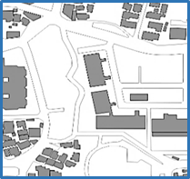
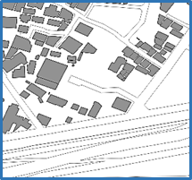
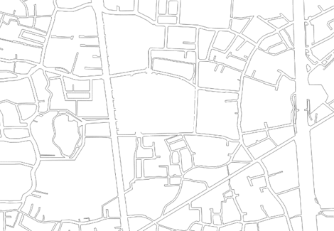
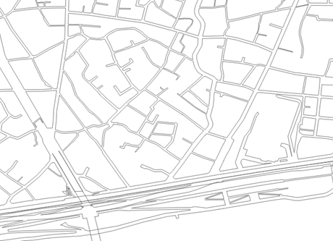
江北平成公園北西部
公衆トイレ前
江北一丁目
集合場所
首都高速道路中央環状線
ハピネスあだち
江北四丁目
荒川
旧都営本木町アパート
団地内通路部
集合場所
西新井橋バス停
関原一丁目
関原二丁目
本木一丁目
西新井橋北詰
放水路土手下バス停
江北四丁目アパート
江北駅
江北四丁目バス停
上沼田第二都住バス停
江北一丁目
日暮里・舎人ライナー
上沼田保育園
東京都立足立西高等学校

所在地：足立区江北四丁目18
開始時間：6月27日(水) 午後４時１５分
所在地：足立区関原一丁目4
開始時間：6月27日(水) 午後2時３０分

